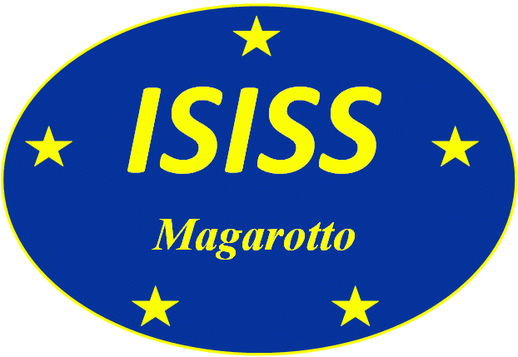

Progetto “Conoscere la Sordità”

MODULO DI ISCRIZIONE

(da inviare a servicesordita@gmail.com)

Il sottoscritto _____________________________________
Docente di __________________________
presso la scuola _____________________________________
di _______________________________
Via ___________________________________ n. ________ cell.________________________
email ________________________________________________________

CHIEDE
di partecipare ai seguenti incontri (selezionare con una X quello/i di proprio interesse):

  - Giovedì 12 ottobre 2017 ore 16,00-17,30: "Le difficoltà linguistiche dei bambini sordi e alcune esperienze di insegnamento linguistico" - Relatore Prof.ssa Anna Cardinaletti - Università Ca' Foscari Vanezia
  - Giovedì 9 novembre 2017 ore 16,00 -17,30: "Processi cognitivi della lettura e sordità" - Relatore Prof.ssa Francesca Peressotti - DPSS Università di Padova
  - Lunedì 20 novembre 2017 ore 16,00 -17,30: "Processi cognitivi della elaborazione numerica e sordità" - Relatore Prof. Eduardo Navarrete - DPSS Università di Padova
Inoltre,
❐ è interessato ad organizzare l’incontro sulla LIS con gli studenti

Data ____________________ Firma
_________________________________

